接口类问题
- 消息中心个人推荐商品
- 个人中心收藏商品；商品详情页收藏接口；
- 个人中心关注店铺；店铺详情页关注店铺；
- 订单加密
- 个人版升级企业版接口参数
- 企业列表及详情页需要是否开通店铺
- 个人name没有（手机号隐藏后四位）
- 店铺详情页；店铺手机号、店铺分享、复制店铺链接
- 环信手机号更换为UID的问题处理
- 配件列表筛选地区
- 推送类
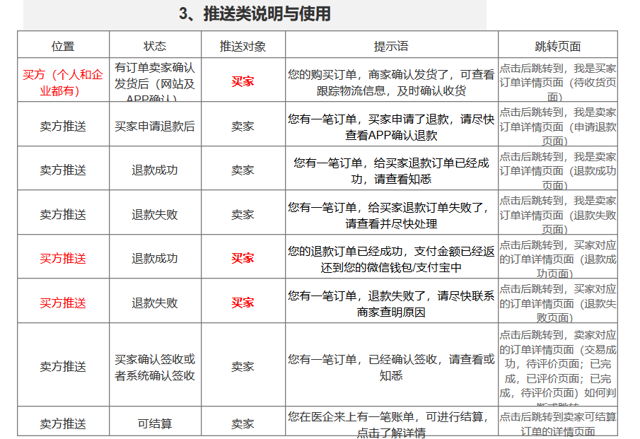

- 短信类
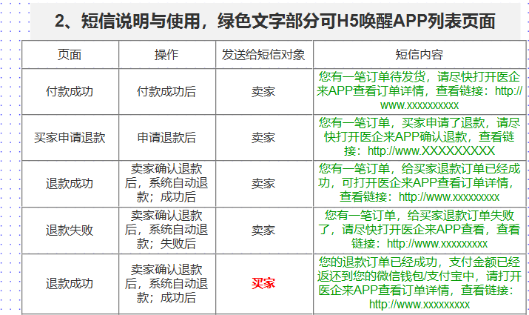
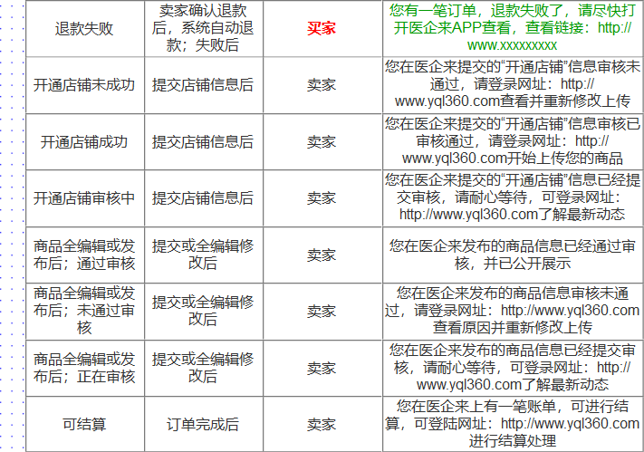

- 分享页面说明
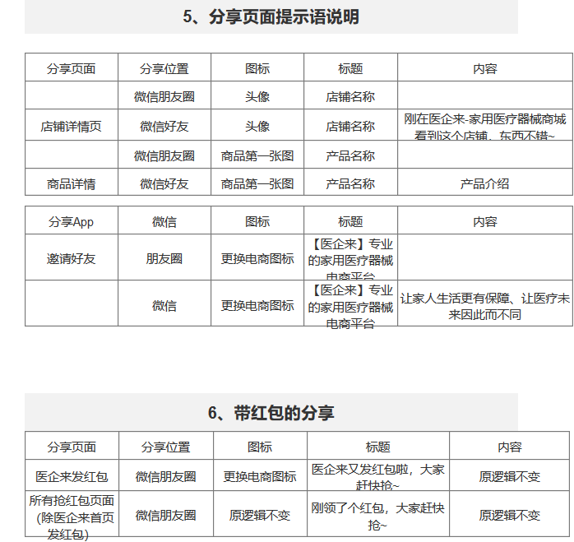

App需要处理的问题

1、个人抢所有红包问题说明
- 所有红包详情页，带有抢过的人；个人角色的条目，点击后，toast：该用户未暂无名片，无法查看
- 相关需要做处理的页面：
·我的钱包---红包记录---各种红包类型---记录列表（需要处理）；
·发红包，右上角“红包记录”与上述处理相同；
·各个红包详情页，抢过记录的列表，点击后
2、来访用户
- 个人角色无论查看什么“产品详情、名片详情、头条详情、求购详情”等；均不在被查看方的“来访用户”中显示；
- 商品详情、店铺详情，无论谁查看，均不在来访用户中显示（意思就是无需处理查看问题）
- 个人角色推荐商品，如下：可以不带图
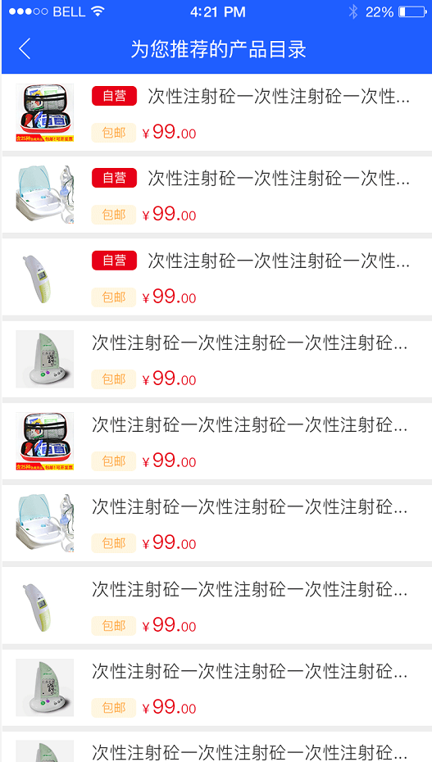

- 个人角色权限问题
- 对于设置信息类、资料完善类的判断相关，比如在评论、抢红包等处，可以不进行判断；可直接操作
2）对于，医械圈，除了点击个人角色发的头像无跳转外；在个人评价某个帖子时，此处依然需要判断，不可进入详情页；toast：该用户未暂无名片，无法查看

